Universidad Nacional Autónoma de México

Facultad de Ingeniería

Proyecto: Decodificador

Matias Zavala Melissa Maruuati

2021-1

M.I.Marco Antonio Martínez Quintana

Fundamentos de programación

28-enero-2021

En este documento se encuentra la presentación del documento del proyecto por nombre “Decodificador”, el cual comenzó como una idea de poder traducir un lenguaje morse al español y viceversa, pero a causa del tiempo, junto con la falta de cierto conocimiento, este no fue completado en su totalidad, llegando a una funcionalidad del 50% aproximadamente, siendo que funciona la parte de traducir lenguaje morse a lenguaje español

En la planificación se pensaba principalmente el hecho de que fuera desarrollado como una aplicación móvil, pero para estar más acorde a lo visto en el transcurso del curso se optó por la decisión de que fuera un programa en C, por lo cual se desarrolló a través d la aplicación de notepad++ junto con el compilador de MinGW.

De inicio aparece un menú en el cuál puedes seleccionar el lenguaje al que quieres traducir una oración normal, utilizando una estructura de control donde sigue mostrando las opciones después de traducir tu texto hasta que tu opción no sea salir, para que así se pueda utilizar las veces que lo requieras.

Para la transformación de una oración normal a morse, se crearon 2 arreglos, uno en el cual está el abecedario en español normal, de una sola dimensión y otro en el cual se encuentra el abecedario morse, que a causa de que es largo, se utiliza el arreglo de 2 dimensiones para que guarde adecuadamente cada elemento.

Luego es necesario pedir la oración que se va a convertir, para que después de eso entre al bucle de for, teniendo un contador en el cual cada que encuentre el carácter acorde a la misma posición, que la intercambie por la que está en el arreglo del lenguaje, por ello todo debe ponerse en la posición adecuada.

Una vez realizada esa transformación proseguí a usar el mismo método de traducción del código morse, pero a diferencia de este, serviría para el lenguaje binario, teniendo que insertar los textos en ceros y unos del abecedario para que concordara, su arreglo de segunda dimensión fue un poco más grande ya que ocupaban más espacio y sin esto, no reconocía el valor o lo dejaba trunco.

Después de ello solo se le agrego al caso 3 el mensaje de despedida y la firma de autor, para que se vea por quien fue realizado, que ya como ser igual a 3 marca el fin del programa, también se tenía que insertar el caso default, siendo ese una opción inválida, pero con la opción de poder ingresar nuevamente al menú.

El código morse fue el primer sistema de comunicación, creado por Samuel Finley Breese Morse. Siendo inventor junto con Alfred Vail del sistema de telegrafía en Estados Unidos. Con el telégrafo por nombre “morse”, se mandaban mensajes a partir de impulsos eléctricos, los cuales recibieron por nombre “Código morse.

Ese dispositivo logro comunicar pensamientos complejos entre lugares alejados entre sí de una manera casi instantánea. Ya que en ese entonces había que hacerlo cara a cara, por señales de humo, con tambores, telégrafos ópticos o también a través de correspondencia, pero este tardando en llegar.

Este fue un medio de comunicación basado en transmisión y recepción de mensajes mediante la emisión de estos mediante rayos de luz. El alfabeto Morse esta conformado por puntos y rayas manifestados en sonidos de diferente duración. Teniendo la raya una duración de tiempo equivalente a tres puntos.

A: • – B: – • • C: – • – • D: – • • E: • F: • • – • G: – – •

H: • • • • I: • • J: • – – – K: – • – L: • – • • M: – – N: – •

O: – – – P: • – – • Q: – – • – R: • – • S: • • • T: – U: • • –

V: • • • – W: • – – X: – • • – Y: – • – – Z: – – • •

0: – – – – – 1: • – – – – 2: • • – – – 3: • • • – – 4: • • • • – 5: • • • • •

6: – • • • • 7: – – • • • 8: – – – • • 9: – – – – •

Otro código introducido en este programa fue el binario, el cual es un sistema de numeración que se emplea en las matemáticas y en la informática en el cual los números y letras se representan usando las letras usando las cifras 0 y 1, lo cual se usaba en las primeras máquinas significando uno encendido y cero apagado.

a 01100001 b 01100010 c 01100011 d 01100100

e 01100101 f 01100110 g 01100111 h 01101000

i 01101001 j 01101010 k 01101011 l 01101100

m 01101101 n 01101110 o 01101111 p 01110000

q 01110001 r 01110010 s 01110011 t 01110100

u 01110101 v 01110110 w 01110111 x 01111000

y 01111001 z 01111010

Descripción general del proyecto

Este programa consiste en convertir una simple oración normal al lenguaje requerido, ya sea morse o binario, siendo que como un emprendimiento podría consistir en el mismo programa de traducción de un idioma, siendo un poco más complejo. También sería capaz de que si le insertas como un lenguaje o la conversión inicial se pueda traducir cualquier cosa, como ya fue mencionado, que llegue a ser un programa que decodifique cierto tipo de lenguaje.

Algoritmo

1. Inicio
2. Mensaje de bienvenida
3. Escribir menú de códigos

1)Morse

2)Binario

3)Salir

1. Pedir el número de la opción requerida

Traduce de español a morse

Utiliza arreglos del abecedario en español y de morse, de ahí va viendo en cada factor del arreglo morse que concuerde con la letra introducida

Traduce de español a binario

Utiliza arreglos del abecedario en español y de binario, de ahí va viendo en cada factor del arreglo binario que concuerde con la letra introducida

Sale del bucle y mensaje de despedida

1. En caso de no seleccionar 3, entonces seguir pidiendo el número de opción a usar

Diagrama de flujo

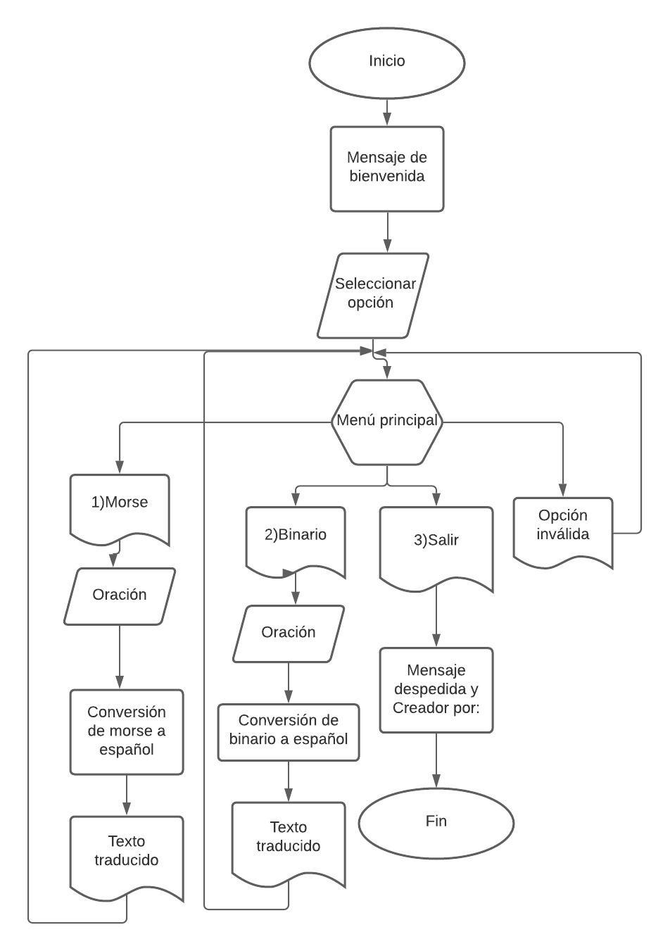

Pseudocódigo

INICIO

Char sentencia[1000]

Char l[37]

Char[37][6]

Entrar al programa

HACER

ESCRIBIR “1)Morse 2)Binario 3)Salir”

ESCRIBIR “Elige la opción deseada”

LEER opción

EN CASO DE

CASO 1

ARREGLO l

ARREGLO m

ESCRIBIR “Escribe una oración en minúsculas, puedes incluir números”

LEER sentencia

HACER HASTA i<sentencia

SI sentencia=m

IMPRIMIR sentencia traducida

FIN CASO 1

CASO 2

ARREGLO l

ARREGLO m

ESCRIBIR “Escribe una oración en minúsculas”

LEER sentencia

HACER HASTA i<sentencia

SI sentencia=m

IMPRIMIR sentencia traducida

FIN CASO 2

CASO 3

ESCRIBIR “Gracias por usar el programa”

ESCRIBIR “Creado por Melissa Maruuati Matias Zavala”

FIN CASO 3

DEFAULT

ESCRIBIR “Opción inválida”

FIN DEFAULT

HASTA opción !=3

FIN

Código fuente

/*Programa para convertir un texto normal a lenguaje morse o binario

Hecho con windows10 */

#include<stdio.h>

#include<conio.h>

#include<stdlib.h>

#include <windows.h>

char ao=162, aa=160, au=163;//caracteres de acentos

void espmorse()//función que contiene la transformación de texto normal a binario

{

int i,j;

//arreglo para guardar el abecedario español

char l[37]={'a','b','c','d','e','f','g','h',

'i','j','k','l','m','n','o','p','q','r','s',

't','u','v','w','x','y','z','0','1','2','3',

'4','5','6','7','8','9',' '};

//arreglo para guardar el abecedario morse

char m[37][6]={{".- "},{"-... "},{"-.-. "},{"-.. "},{". "},{"..-. "},

{"--. "},{".... "},{".. "},{".--- "},{"-.- "},{".-.. "},{"-- "},

{"-. "},{"--- "},{".--. "},{"--.- "},{".-. "},{"... "},{"- "},

{"..- "},{"...- "},{".-- "},{"-..- "},{"-.-- "},{"--.. "},{".---- "},

{"..--- "},{"...-- "},{"....- "},{"..... "},{"-.... "},{"--... "},

{"---.. "},{"---. "},{"----- "},{"// "}};

char sentencia[10000];

printf("Escribe una oraci%cn en min%csculas, sin acentos, puedes incluir n%cmeros\n",ao,au,au);

fflush(stdin);//limpiamos el sistema

gets(sentencia);//introducción de la oración con espacios

for(i=0; i<sentencia[i];i++){

for(j=0;j<37;j++){

if(sentencia[i]==l[j]){//Busca que el arreglo de la oración sea igual que los caracteres

printf("%s",m[j]);//Imprime el texto convertido

}

}

}

printf("\nPresiona enter\n");

getch();

}

void espbinario()//función que contiene la transformación de texto normal a binario

{

int i,j;

//arreglo para guardar el abecedario español

char l[27]={'a','b','c','d','e','f','g','h',

'i','j','k','l','m','n','o','p','q','r','s',

't','u','v','w','x','y','z',' '};

//arreglo para guardar el abecedario en binario

char m[27][11]={{"01100001 "},{"01100010 "},{"011000011 "},{"011000100 "},{"011000101 "},{"011000110 "},

{"011000111 "},{"011001000 "},{"011001001 "},{"011001010 "},{"011001011 "},{"011001100 "},{"011001101 "},

{"01101110 "},{"01101111 "},{"01110000 "},{"01110001 "},{"01110010 "},{"01110011 "},{"01110100 "},

{"01110101 "},{"01110110 "},{"01110111 "},{"01111000 "},{"01111001 "},{"01111010 "},{" "}};

char sentencia[10000];

printf("Escribe una oraci%cn en min%csculas, sin acentos\n",ao,au,au);

fflush(stdin);//limpiamos el sistema

gets(sentencia);//introducción de la oración con espacios

for(i=0; i<sentencia[i];i++){

for(j=0;j<37;j++){

if(sentencia[i]==l[j]){//Busca que el arreglo de la oración sea igual que los caracteres

printf("%s",m[j]);//Imprime el texto convertido

}

}

}

printf("\nPresiona enter\n");

getch();

}

int main () // Función principal

{

int op;

printf("\n\t\tBienvenido a mi Decodificador\n");//Mensaje de bienvenida

do {

printf("\n\t1)Morse\n\t2)Binario\n\t3)Salir");//Mostrar menú de lenguajes a elegir

printf("\n\n Elige la opci%cn deseada: ",ao);

scanf("%d",&op);

switch(op){

case 1:

espmorse();//mandamos a llamar a la función español a morse

break;

case 2:

espbinario();//mandamos a llamar a la función español a binario

break;

case 3:

printf("\n\tGracias por utilizar el decodificador");

printf("\n\tCreado por Melissa Maruuati Matias Zavala\n");

break;

default:

printf("Opci%cn inv%clida",ao,aa);

printf("\nPresiona enter\n");

break;

}

} while (op != 3);

return 0;

}

Funcionamiento

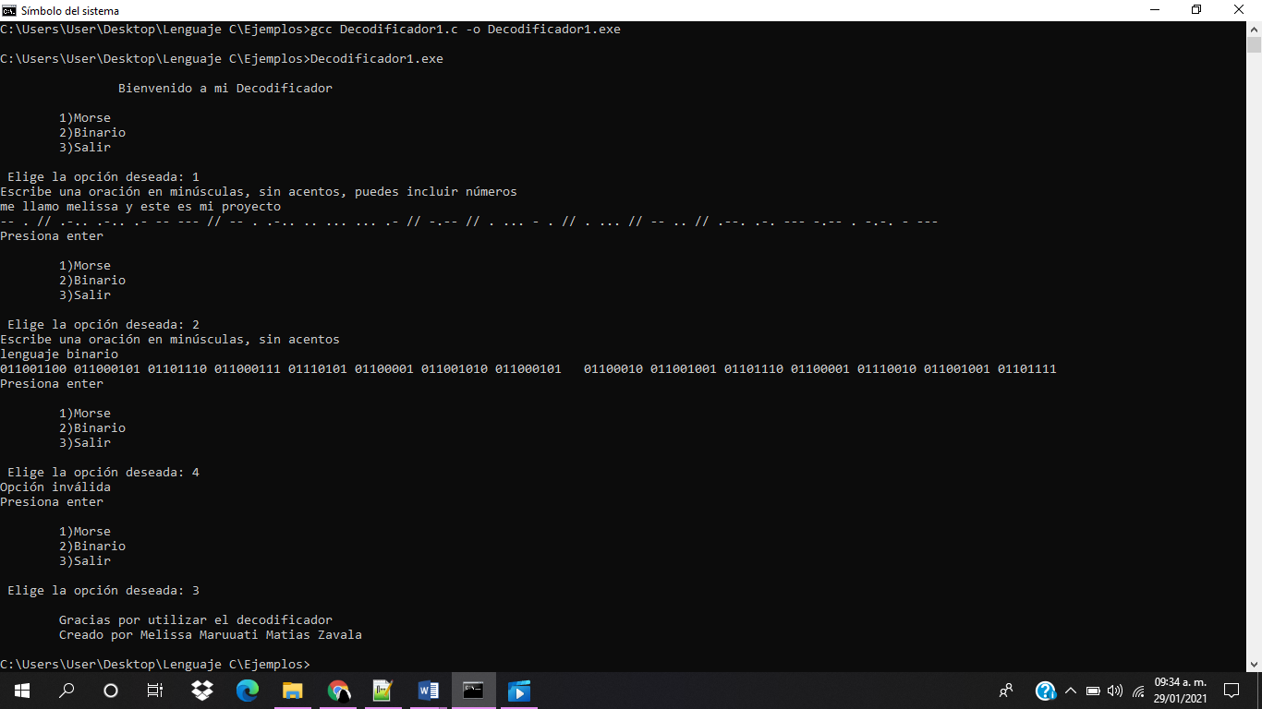

Recursos informativos

|  |  |
| --- | --- |
| Octubre 2020 | Enero 2021 |
| Computadora | Computadora |
| Conocimientos de encriptación | Curso de Lenguaje C |
| Conocimientos de aplicación | Lenguaje binario |
| Conocimientos en Android | Código morse |

Costos asociados al proyecto

|  |  |
| --- | --- |
| Octubre 2020 | Enero 2021 |
| $4000 | $500 o más |

Cronograma

Octubre 2020

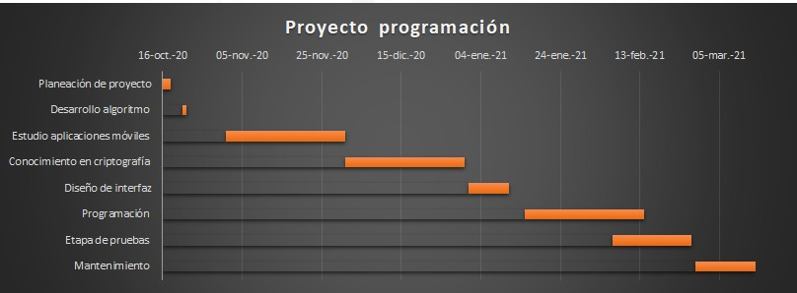

Enero 2021

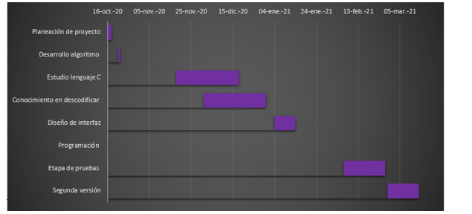

Canal de YouTube: <https://www.youtube.com/channel/UCp9lhGKwPquScDuzi04IucQ>

Repositorio de GitHub:

<https://github.com/MelMz-04/Fundamentos-de-programacion/tree/main/Proyecto%20final>

Conclusiones

Mi proyecto acorde a GNU(GNU “No es Unix”) fue utilizado siendo el software del compilador MinGW, el cual es un proyecto de librerías y con él es posible que el lenguaje C y demás esté disponible para todos, de parte de FSF(Free Software Foundation) con mi programa promovería la divulgación de mi código, siendo este se software libre.

Con respecto al IEEE (Instituto de Ingenieros Eléctricos y Electrónicos) mi programa sería útil para el hecho de al acercarse al tema de código binario, como puede ser una herramienta para poder traducirlo a carácter alfanumérico. Finalmente respecto a la industria 4.0 este decodificar sirve para la comunicación, como poder comprender lo que alguien dice a través de palabras o letras parecida, las cuales juntas hagan un mensaje.

Al principio quería ser muy optimista, ambiciosa y algo competitiva con el hecho de crear una aplicación, siendo que ya tenía ciertos conocimientos con el código C, por lo cual mi reto sería crear una aplicación, pero poco a poco fui viendo que era un concepto algo distinto a crear solo un programa en C, siendo más este el último de los temas que veíamos.

Igualmente quería llegar a convertir un texto normal al lenguaje deseado y un texto en cierto lenguaje a uno normal, pero se me hace algo un poco complicado el hecho de cómo es que se inserta un texto con muchos caracteres, por lo cual decidí dejarlo hasta un 50%, la siguiente fase sería agregarle lo viceverso.

Referencias

*-Curso Lenguaje en C. Soluciones MyL.* De <http://solucionesmyl.com/cursos/lenguaje_c/scanf.html>

-G. (2018, 27 abril). *Conozca cómo nació el código morse y su historia*. Globovisión. <https://www.globovision.com/article/conozca-como-nacio-el-codigo-morse-y-su-historia>

-King, E. (2019, 24 mayo). *El código Morse cumple 175 años. Y lo que le queda*. EL PAÍS. <https://elpais.com/elpais/2019/05/22/ciencia/1558543826_340340.html>

-Mojica, L. O. (s. f.). *Lenguaje binario.* SlideShare. <https://es.slideshare.net/LYNDAOSORIOMOJICA/lenguaje-binario#:%7E:text=%EF%82%B4%20El%20C%C3%B3digo%20Binario%20es,los%20n%C3%BAmeros%20se%20representan%20usando>

-ConvertBinary.com. (2021, 20 enero). *Alfabeto Binario ▷ Código Binario a Letras (Abecedario Binario)*. Convert Binary. <https://es.convertbinary.com/alfabeto/>

Videos de YouTube

-“Convertir un texto a código morse con arreglos C”. Raquel GB (21 noviembre 2015). Consultado 25 enero 2020. <https://bit.ly/3cn3PMI>